ФЕДЕРАЛЬНОЕ АГЕНТСТВО ЖЕЛЕЗНОДОРОЖНОГО ТРАНСПОРТА
Федеральное государственное бюджетное образовательное учреждение высшего образования
«Петербургский государственный университет путей сообщения
Императора Александра I»
(ФГБОУ ВО ПГУПС)

Кафедра «Управление эксплуатационной работой»

РАБОЧАЯ ПРОГРАММА
дисциплины
«ОРГАНИЗАЦИЯ РАБОТЫ РАЙОНА УПРАВЛЕНИЯ» (Б1.В.ОД.7)

для специальности
23.05.04 «Эксплуатация железных дорог»

по специализации
«Магистральный транспорт»
«Пассажирский комплекс железнодорожного транспорта»
«Транспортный бизнес и логистика»
«Грузовая и коммерческая работа»

Форма обучения – очная, очно-заочная, заочная

Санкт-Петербург
2016

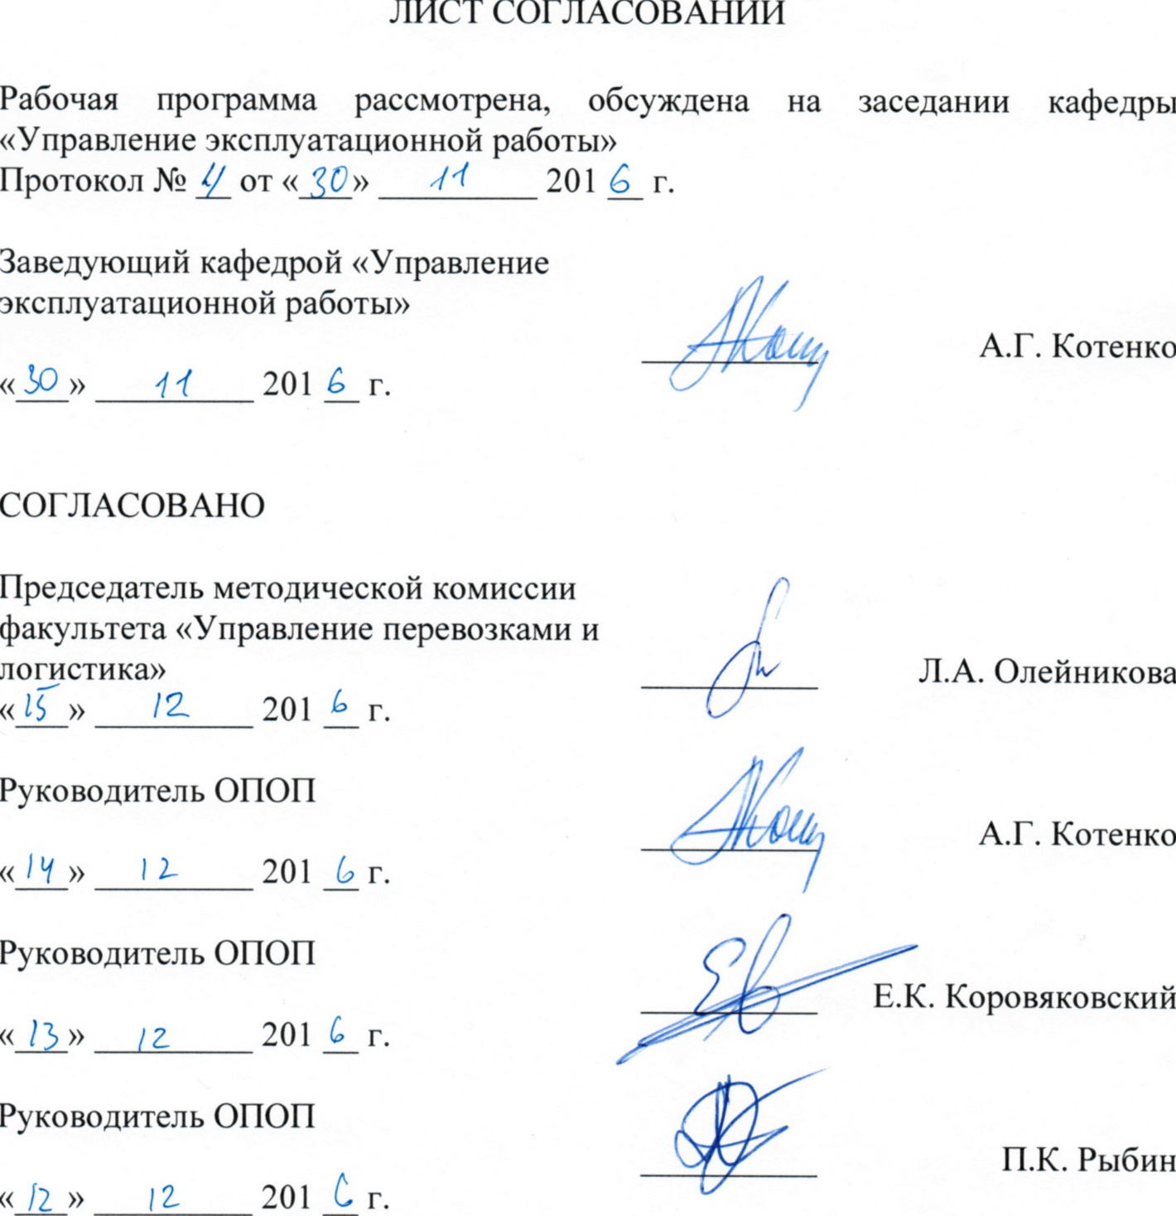

- Цели и задачи дисциплины

Рабочая программа составлена в соответствии с ФГОС ВО, утвержденным «22» декабря 2016 г., приказ № 4 по специальности 23.05.04 «Эксплуатация железных дорог», по дисциплине «Организация работы района управления».
Целью изучения дисциплины является получение знаний в области обеспечения безопасности движения и эксплуатации железнодорожного транспорта, выполнение законодательства Российской Федерации об охране труда, пожарной безопасности и защите окружающей природной среды, и направлена на формирование готовности к использованию полученных в результате изучения дисциплины знаний и умений в профессиональной деятельности.
Для достижения поставленной цели решаются следующие задачи:
- приобретение знаний, умений и навыков в области организации работы района управления для применения их в профессиональной деятельности при эксплуатации железнодорожного транспорта;
- формирование характера мышления и ценностных ориентаций, при которых эффективная и безопасная организация работы железнодорожного транспорта рассматривается в качестве приоритета.

2. Перечень планируемых результатов обучения по дисциплине, соотнесенных с планируемыми результатами освоения основной профессиональной образовательной программы

Планируемыми результатами обучения по дисциплине являются: приобретение знаний, умений, навыков и/или опыта деятельности.
В результате освоения дисциплины обучающийся должен:
ЗНАТЬ:
- организацию работы железнодорожных узлов, специализацию станций в узле и организацию вагонопотоков; организацию движения поездов в узле; выбор оптимальных параметров системы освоения вагонопотоков; организацию вагонопотоков с мест погрузки; расчет плана формирования поездов; составление графика движения поездов; выбор массы и скорости движения поездов; расчет пропускной и провозной способности линий; организацию пассажирских перевозок и пассажирских станций и вокзалов; организацию пригородного движения; управление движением на железнодорожном транспорте; показатели использования подвижного состава; оперативное управление и анализ эксплуатационной работы железнодорожного транспорта;
- технологию централизованного управления перевозками во взаимодействии с дирекциями ОАО «РЖД»; современные инновационные технологии на железнодорожном транспорте; зарубежные транспортные технологии;
- структуру автоматизированных систем управления поездной и маневровой работой; информационных систем мониторинга и учета выполнения технологических операций.
УМЕТЬ:
- разрабатывать Единые технологические процессы работы станций примыкания и путей необщего пользования;
- применять инструменты системы управления качеством при анализе работы производственных подразделений железнодорожного транспорта.
ВЛАДЕТЬ:
- приемами сменно-суточного планирования работы железнодорожной станции, способами обоснования показателей качества обслуживания клиентов железнодорожным транспортом;
- методами оперативного планирования и маршрутизации перевозок;
- основными методами, способами и средствами планирования и реализации обеспечения транспортной безопасности.

Приобретенные знания, умения, навыки и/или опыт деятельности, характеризующие формирование компетенций, осваиваемые в данной дисциплине, позволяют решать профессиональные задачи, приведенные в соответствующем перечне по видам профессиональной деятельности в п. 2.4 основной профессиональной образовательной программы (ОПОП).
Изучение дисциплины направлено на формирование следующих профессиональных компетенций (ПК), соответствующих виду профессиональной деятельности, на который ориентирована программа специалитета:
Производственно-технологическая деятельность:
- готовностью к разработке технологии грузовой и коммерческой работы, планированию и организации грузовой, маневровой и поездной работы на железнодорожной станции и полигоне железных дорог (ПК-2);
- способностью выполнять обязанности по оперативному управлению движением поездов на железнодорожных участках и направлениях, в том числе и высокоскоростных, а также маневровой работой на станциях (ПК-13).
Область профессиональной деятельности обучающихся, освоивших данную дисциплину, приведена в п. 2.1 ОПОП.
Объекты профессиональной деятельности обучающихся, освоивших данную дисциплину, приведены в п. 2.2 ОПОП.

3. Место дисциплины в структуре основной образовательной программы

Дисциплина «Организация работы района управления» (Б1.В.ОД.7) относится к вариативной части профессионального цикла и является обязательной.

4. Объем дисциплины и виды учебной работы

Для очной формы обучения:

Вид учебной работы | Всего часов | Семестр
 |  | 9
Контактная работа (по видам учебных занятий)  В том числе:  - лекции (Л)  - практические занятия (ПЗ)  - лабораторные работы (ЛР) | 36  36 | 36  36
Самостоятельная работа (СРС) (всего) | 36 | 36
Контроль
Форма контроля знаний | З | З
Общая трудоемкость: час / з.е. | 72 / 2 | 72 / 2

Для очно-заочной формы обучения:

Вид учебной работы | Всего часов | Семестр
 |  | 9
Контактная работа (по видам учебных занятий)  В том числе:  - лекции (Л)  - практические занятия (ПЗ)  - лабораторные работы (ЛР) | 16  16 | 16  16
Самостоятельная работа (СРС) (всего) | 56 | 56
Контроль
Форма контроля знаний | З | З
Общая трудоемкость: час / з.е. | 72 / 2 | 72 / 2

Для заочной формы обучения:

Вид учебной работы | Всего часов | Курс
 |  | 6
Контактная работа (по видам учебных занятий)  В том числе:  - лекции (Л)  - практические занятия (ПЗ)  - лабораторные работы (ЛР) | 12  12 | 12  12
Самостоятельная работа (СРС) (всего) | 56 | 56
Контроль | 4 | 4
Форма контроля знаний | З | З
Общая трудоемкость: час / з.е. | 72 / 2 | 72 / 2

Примечания: «Форма контроля знаний» (З) – зачет.

5. Содержание и структура дисциплины

5.1 Содержание дисциплины

№ п/п | Наименование раздела дисциплины | Содержание раздела
1 | Организация работы Дежурного по станции «ДСП» | Нормативные и руководящие документы. Формы отчетности. Схема взаимодействия. Основы безопасной работы транспорта.
2 | Организация работы Диспетчерского персонала «ДНЦ» | Нормативные и руководящие документы. Формы отчетности. Схема взаимодействия. Основы безопасной работы транспорта.
3 | Организация работы старшего диспетчерского персонала района управления | Нормативные и руководящие документы. Формы отчетности. Схема взаимодействия. Основы безопасной работы транспорта.
4 | Организация работы станционно-технологического центра сортировочной станции | Нормативные и руководящие документы. Формы отчетности. Схема взаимодействия. Основы безопасной работы транспорта.
5 | Организация локомотивной работы на участке района управления | Нормативные и руководящие документы. Формы отчетности. Схема взаимодействия. Основы безопасной работы транспорта.
6 | Организация местной работы на участке района управления | Нормативные и руководящие документы. Формы отчетности. Схема взаимодействия. Основы безопасной работы транспорта.

5.2 Разделы дисциплины и виды занятий

Для очной формы обучения:

№ п/п | Наименование разделов дисциплины | Л | ПЗ | ЛР | СРС
1 | 2 | 3 | 4 | 5 | 6
1 | Организация работы Дежурного по станции «ДСП» |  |  | 6 | 6
2 | Организация работы Диспетчерского персонала «ДНЦ» |  |  | 6 | 6
3 | Организация работы старшего диспетчерского персонала района управления |  |  | 6 | 6
4 | Организация работы станционно-технологического центра сортировочной станции |  |  | 6 | 6
5 | Организация локомотивной работы на участке района управления |  |  | 6 | 6
6 | Организация местной работы на участке района управления |  |  | 6 | 6
Итого |  |  |  | 36 | 36

Для очно-заочной формы обучения:

№ п/п | Наименование разделов дисциплины | Л | ПЗ | ЛР | СРС
1 | 2 | 3 | 4 | 5 | 6
1 | Организация работы Дежурного по станции «ДСП» |  |  | 2 | 9
2 | Организация работы Диспетчерского персонала «ДНЦ» |  |  | 3 | 9
3 | Организация работы старшего диспетчерского персонала района управления |  |  | 3 | 10
4 | Организация работы станционно-технологического центра сортировочной станции |  |  | 2 | 9
5 | Организация локомотивной работы на участке района управления |  |  | 3 | 9
6 | Организация местной работы на участке района управления |  |  | 3 | 10
Итого |  |  |  | 16 | 56

Для заочной формы обучения:

№ п/п | Наименование разделов дисциплины | Л | ПЗ | ЛР | СРС
1 | 2 | 3 | 4 | 5 | 6
1 | Организация работы Дежурного по станции «ДСП» |  |  | 2 | 9
2 | Организация работы Диспетчерского персонала «ДНЦ» |  |  | 2 | 9
3 | Организация работы старшего диспетчерского персонала района управления |  |  | 2 | 10
4 | Организация работы станционно-технологического центра сортировочной станции |  |  | 2 | 9
5 | Организация локомотивной работы на участке района управления |  |  | 2 | 9
6 | Организация местной работы на участке района управления |  |  | 2 | 10
Итого |  |  |  | 12 | 56

6. Перечень учебно-методического обеспечения для самостоятельной работы обучающихся по дисциплине

№  п/п | Наименование раздела | Перечень учебно-методического обеспечения
1 | Организация работы Дежурного по станции «ДСП» | Моделирование работы оперативных работников станции с использованием тренажера ДСП/ДНЦ Метод. указания к лаб. работам / Сост. А. Г. Котенко, А. С. Бессолицын, Н. Б. Федорова, – СПб.: Петерб. Гос. Ун-т путей сообщения, 2012. – 43 с.  Изучение работы поездного диспетчера с использованием тренажера ДСП/ДНЦ Метод. указания к лаб. работам / Сост. А. Г. Котенко, А. С. Бессолицын, Н. Б. Федорова, – СПб.: Петерб. Гос. Ун-т путей сообщения, 2012. – 42 с.  Работа района управления (деловая игра) А.С. Бессолицын, А.А. Грачев, А.Г. Котенко, Г.В. Матвеева Методические указания – СПб.: Петерб. Гос. Ун-т путей сообщения, 2009 – с. 30.
2 | Организация работы Диспетчерского персонала «ДНЦ»
3 | Организация работы старшего диспетчерского персонала района управления
4 | Организация работы станционно-технологического центра сортировочной станции
5 | Организация локомотивной работы на участке района управления
6 | Организация местной работы на участке района управления

7. Фонд оценочных средств для проведения текущего контроля успеваемости и промежуточной аттестации обучающихся по дисциплине

Фонд оценочных средств по дисциплине является неотъемлемой частью рабочей программы и представлен отдельным документом, рассмотренным на заседании кафедры и утвержденным заведующим кафедрой.

8. Перечень основной и дополнительной учебной литературы, нормативно-правовой документации и других изданий, необходимых для освоения дисциплины

8.1 Перечень основной учебной литературы, необходимой для освоения дисциплины
- Управление эксплуатационной работой на железнодорожном транспорте: учебник. В 2 т. / В.И. Ковалёв и др.; под ред. В.И. Ковалёва. – М.: ФГОУ «Учебно-методический центр по образованию на железнодорожном транспорте». Т. 1, 2015. – 264 с.
- Управление эксплуатационной работой на железнодорожном транспорте: учебник. В 2 т. Т. 2/ В.И. Ковалёв, А.Т. Осьминин, В.А. Кудрявцев и др. – М.: ФГОУ «Учебно-методический центр по образованию на железнодорожном транспорте». 2011. – 440 с.
8.2 Перечень дополнительной учебной литературы, необходимой для освоения дисциплины
- Моделирование работы оперативных работников станции с использованием тренажера ДСП/ДНЦ Метод. указания к лаб. работам / Сост. А. Г. Котенко, А. С. Бессолицын, Н. Б. Федорова, – СПб.: Петерб. Гос. Ун-т путей сообщения, 2012. – 43 с.
- Изучение работы поездного диспетчера с использованием тренажера ДСП/ДНЦ Метод. указания к лаб. работам / Сост. А. Г. Котенко, А. С. Бессолицын, Н. Б. Федорова, – СПб.: Петерб. Гос. Ун-т путей сообщения, 2012. – 42 с.
- Работа района управления (деловая игра) А.С. Бессолицын, А.А. Грачев, А.Г. Котенко, Г.В. Матвеева Методические указания – СПб.: Петерб. Гос. Ун-т путей сообщения, 2009 – с. 30.
8.3 Перечень нормативно-правовой документации, необходимой для освоения дисциплины
- Правила технической эксплуатации железных дорог Российской Федерации / (В ред. Приказа Минтранса России от 04.06.2012 № 162) с приложениями – Москва: Министерство транспорта Российской Федерации, 2012.
8.4 Другие издания, необходимые для освоения дисциплины
- Управление работой и технология обработки поездов и вагонов на станции. Методические указания к расчетно-графическим работам по дисциплине УЭР / М.В. Стрелков, А. С. Аль Шумари, А. С. Бессолицын, СПБ,: ПГУПС, 2010. – 35 с.
- Проектирование технологии и нормирование показателей работы сортировочной станции: учебное пособие / В.И. Бадах, М.В. Стрелков, В.А. Богданова. - СПб.: ФГБОУ ВПО ПГУПС, 2014. - 96 с.

9. Перечень ресурсов информационно-телекоммуникационной сети «Интернет», необходимых для освоения дисциплины

- Личный кабинет обучающегося и электронная информационно-образовательная среда. [Электронный ресурс]. – Режим доступа: http://sdo.pgups.ru (для доступа к полнотекстовым документам требуется авторизация);

10. Методические указания для обучающихся по освоению дисциплины

Порядок изучения дисциплины следующий:
- Освоение разделов дисциплины производится в порядке, приведенном в разделе 5 «Содержание и структура дисциплины». Обучающийся должен освоить все разделы дисциплины с помощью учебно-методического обеспечения, приведенного в разделах 6, 8 и 9 рабочей программы.
- Для формирования компетенций обучающийся должен представить выполненные типовые контрольные задания или иные материалы, необходимые для оценки знаний, умений, навыков и (или) опыта деятельности, предусмотренные текущим контролем (см. фонд оценочных средств по дисциплине).
- По итогам текущего контроля по дисциплине, обучающийся должен пройти промежуточную аттестацию (см. фонд оценочных средств по дисциплине).

11. Перечень информационных технологий, используемых при осуществлении образовательного процесса по дисциплине, включая перечень программного обеспечения и информационных справочных систем
Перечень информационных технологий, используемых при осуществлении образовательного процесса по дисциплине «Управление эксплуатационной работой»:
- технические средства (компьютерная техника и средства связи (персональные компьютеры, проектор, интерактивная доска, видеокамеры);
- методы обучения с использованием информационных технологий (компьютерное тестирование, демонстрация мультимедийных материалов, компьютерный лабораторный практикум и т.д.);
- электронная информационно-образовательная среда Петербургского государственного университета путей сообщения Императора Александра I [Электронный ресурс]. Режим доступа: http://sdo.pgups.ru.
Дисциплина обеспечена необходимым комплектом лицензионного программного обеспечения, установленного на технических средствах, размещенных в специальных помещениях и помещениях для самостоятельной работы: операционная система Windows, MS Office, перечень прикладного программного обеспечения (системы тестирования, профессиональные пакеты прикладных программ, программы-тренажеры, программы-симуляторы).
Программное обеспечение в компьютерном классе (ауд. 7-440, 7-336-7-340):
- Единый комплекс проверки знаний (ЕКПЗ);
- Имитационный «Тренажер ДСП/ДНЦ» полигона «Сортировочная станция» (ДСПП, ДСПГ, ДСПФ, ДСПО, ДСЦ);
- Имитационный «Тренажер ДСП/ДНЦ» полигона «Сортировочная - Елизаветино» (ДНЦ, ДСП);
- Имитационный «Тренажер ДСП/ДНЦ» полигона «Сортировочная - Иртыш» (ДНЦ, ДСП);
- Имитационный «Тренажер ДСП/ДНЦ» полигона «Сортировочная - Горы» (ДНЦ, ДСП);
- Имитационный «Тренажер ДСП/ДНЦ» полигона «Район управления».

12. Описание материально-технической базы, необходимой для осуществления образовательного процесса по дисциплине

Материально-техническая база обеспечивает проведение всех видов учебных занятий, предусмотренных учебным планом по специальности 23.05.04 «Эксплуатация железных дорог» и соответствует действующим санитарным и противопожарным нормам и правилам.
Она содержит:
помещения для проведения, лабораторных работ укомплектованных специализированной учебной мебелью и техническими средствами обучения, служащими для представления учебной информации большой аудитории (настенным экраном с дистанционным управлением, маркерной доской, мультимедийным проектором, интерактивной доской и другими информационно-демонстрационными средствами). В случае отсутствия в аудитории технических средств обучения для предоставления учебной информации используется переносной проектор и маркерная доска (стена). Для проведения занятий лекционного типа используются учебно-наглядные материалы в виде презентаций, которые обеспечивают тематические иллюстрации в соответствии с рабочей программой дисциплины;
помещения для проведения групповых и индивидуальных консультаций;
помещения для проведения текущего контроля и промежуточной аттестации;
помещения для самостоятельной работы (ауд. 7-315), оснащенные компьютерной техникой с возможностью подключения к сети «Интернет» и обеспечением доступа в электронную информационно-образовательную среду;
помещения для хранения и профилактического обслуживания учебного оборудования.

